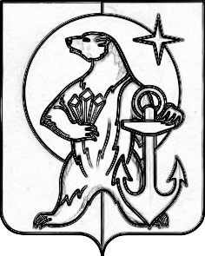

РОССИЙСКАЯ ФЕДЕРАЦИЯ
ЧУКОТСКИЙ АВТОНОМНЫЙ ОКРУГ
МУНИЦИПАЛЬНОЕ БЮДЖЕТНОЕ ОБЩЕОБРАЗОВАТЕЛЬНОЕ УЧРЕЖДЕНИЕ
«СРЕДНЯЯ ШКОЛА с. РЫТКУЧИ»

ул. Мира, д. 14, с. Рыткучи, Чаунский район, Чукотский автономный округ, 689417,
E-mail: school_ritkuchi@mail.ru, тел./факс 8 (42737) 95-2-13

Начальнику
Управления социальной политики

М.В. Журбину
от 11.04.2018 № 01-11/195

Ходатайство

Администрация образовательного учреждения ходатайствует о рассмотрении отчета о результатах самообследования муниципального бюджетного общеобразовательного учреждения «Средняя школа с. Рыткучи» за 2017.
Отчет о результатах самообследования за 2017 размещен на официальном сайте школы по ссылке: http://schoolritkuchi.ru/nasha-shkola/dokumenty/samoobsledovanie.

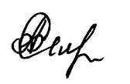
Директор МБОУ СШ с.Рыткучи А.Ф. Беляева

Сангаджиева Н.Б.
8(42737)95-213

